**LAPORAN PRAKTIKUM MAHASISWA**

**PROJECT TUGAS BESAR**



Oleh :

|  |  |  |
| --- | --- | --- |
| Haldian | : | (20753050) |
| Nindi Aprinda Amelita | : | (20753062) |
| Ridho Muuttaqien | : | (20753064) |
| Wahyu Pratama Putra | : | (20753071) |

Dosen :

Dwirgo Sahlinal, S.T, M.Eng

**D3 Manajemen Informatika**

**Jurusan Ekonomi dan Bisnis**

**Politeknik Negeri Lampung**

**2022**

**Minggu ke : 14-15**

**Capaian Pembelajaran : Mahasiswa mampu melakukan pengelolaan user DBMS**

**Waktu : 2 X 120 menit ( 240 )**

**Tempat : Laboratorium Komputer Software**

|  |  |  |
| --- | --- | --- |
| 1. Sub Capaian Pembelajaran | : | 1. Mahasiswa mampu membuat (create)Login,User, dan Permission: menggunakan SQL-Server Management Studio 2. Mahasiswa mampu membuat (create) Login, User, dan Permission: menggunakan perintah Transact -SQL |
| 1. Indikator Capaian Kerja | : | 1. Ketepatan menjawab soal  2. Ketepatan Penyelesaian Tugas  3. Kemampuan komunikasi  4. Kemampuan Menyelesaikan praktikum |
| 1. Teori | : | Teori diambil dari materi pertemuan 1 - 13 |
| 1. Bahan dan Alat | : | LCD, PC/Laptop, Spidol, Whiteboard, System Software(Windows) dan Application Software (Microsoft SQL Server) |
| 1. Organisasi | : | Kelompok ( 4Orang ) |
| 1. Prosedur Kerja | : |  |

**ERD**

1. Buatlah ERD yang memuat 3 entitas. Dan ERD harus memiliki relasi tabel 1 to Many (1-M) atau Many to 1 (M-1) atau 1 to 1 (1-1)

Pada project ini terdapat tiga atribut yaitu, mahasiswa, kartu anggota perpus, dan buku.

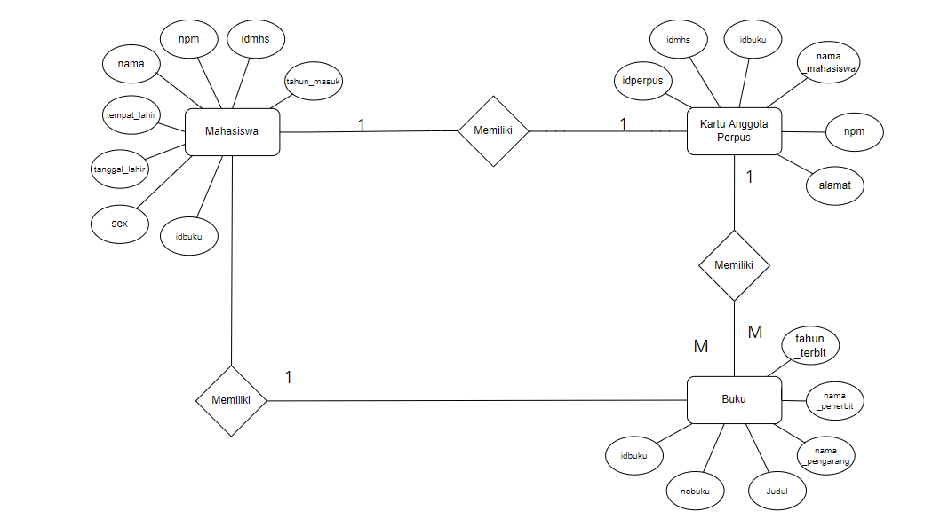

1. Setelah merancak erd maka selanjutnya adalah membuat erd tersebut di SQL Server management studio dan hasilnya seperti berikut :
2. Mahasiswa ke kartu perpus one to one di mana 1 mahasiswa hanya memiliki 1 kartu perpus
3. Kartu perpus ke buku one to many di mana 1 kartu perpus dapat meminjam banyak buku
4. Buku ke mahasiswa many to one di mana banyak buku dapat di pinjam 1 mahasiswa

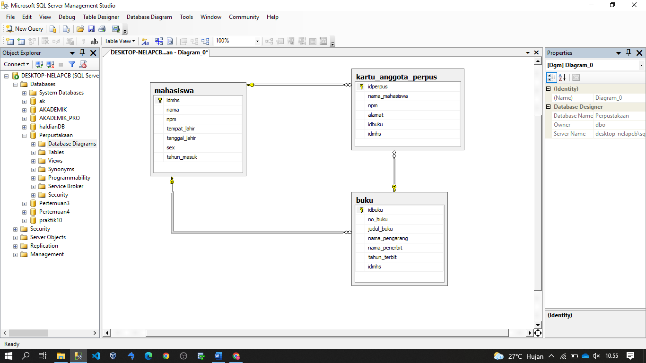

1. Transformasikan ERD ke dalam Database Management System SQL Server dengan menggunakan perintah DDL
2. Pertama kita buka SQL Server kita seperti gambar di bawah ini

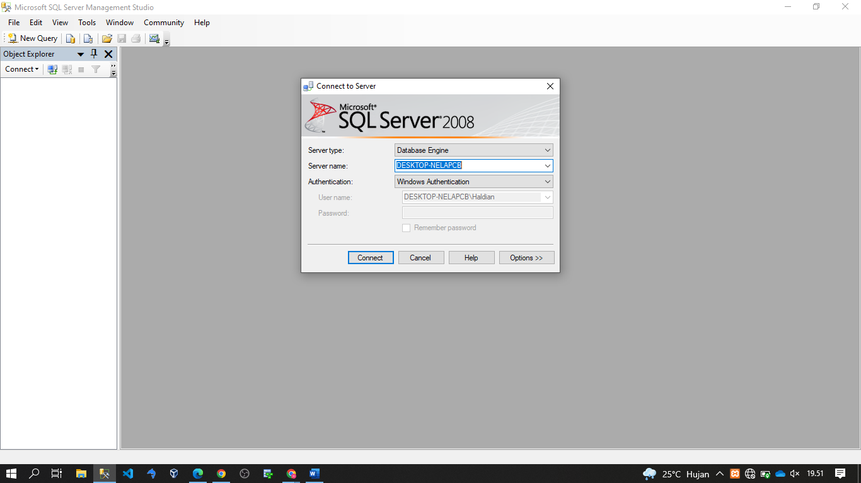

1. Setelah itu kita klik new query maka aka seperti gambar di bawah ini

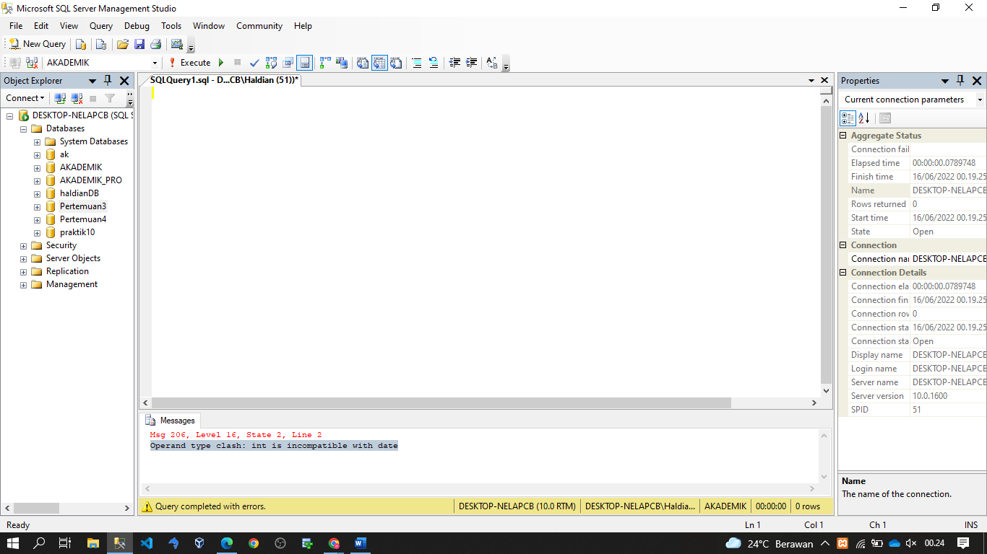

1. Membuat database baru dengan perintah :

Create database perpustakaan seperti gambar di bawah ini

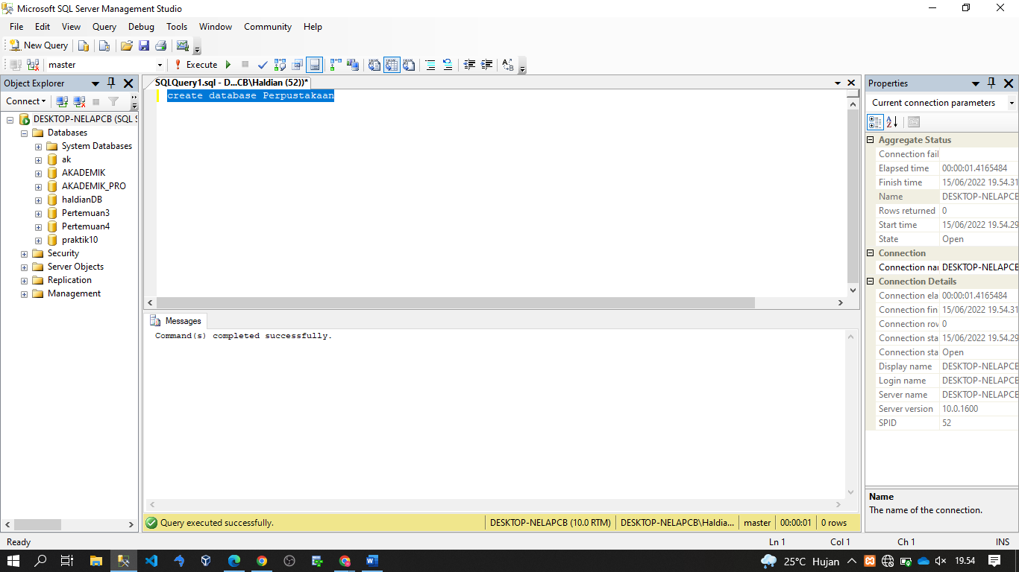

1. Setelah membuat database maka selanjutnya adalah membuat tabel mahasiswa terlebih dahulu dengan perintah berikut ini

Create table Mahasiswa

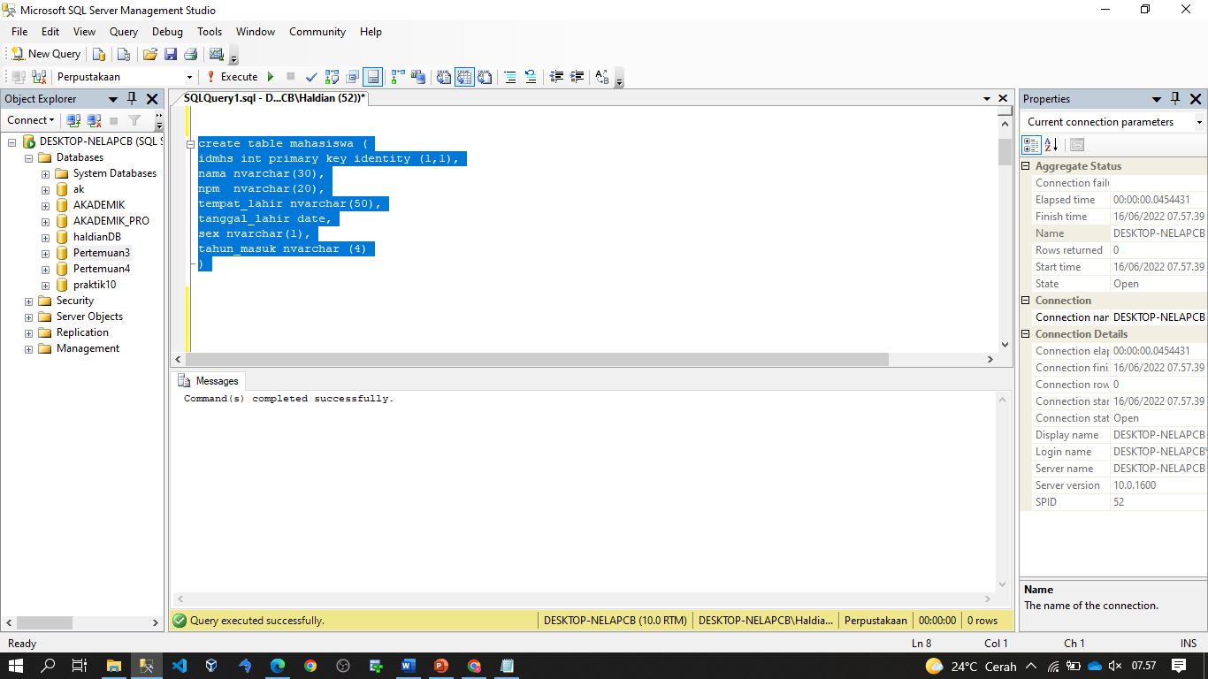

1. selain tabel mahasiswa, yang perlu dibuat adalah tabel buku

Create tabel buku

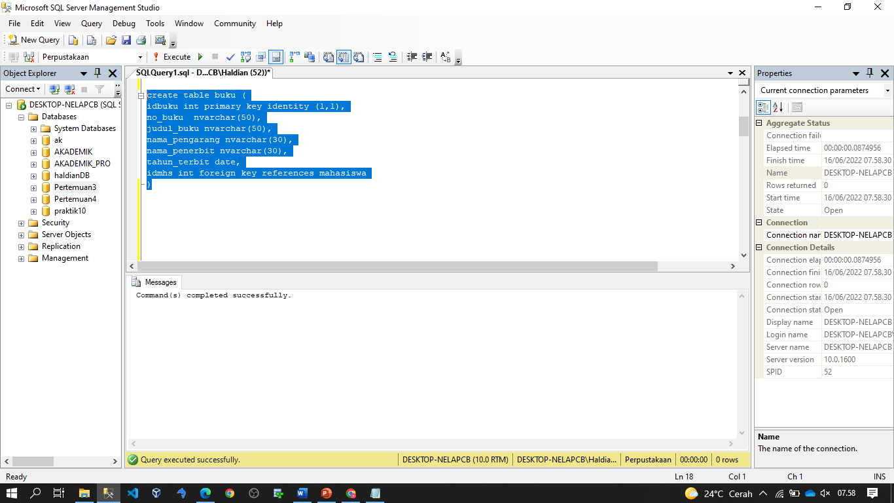

1. Tabel yang dibuat selanjutnya adalah tabel kartu anggota perpus

Create tabel kartu anggota perpus

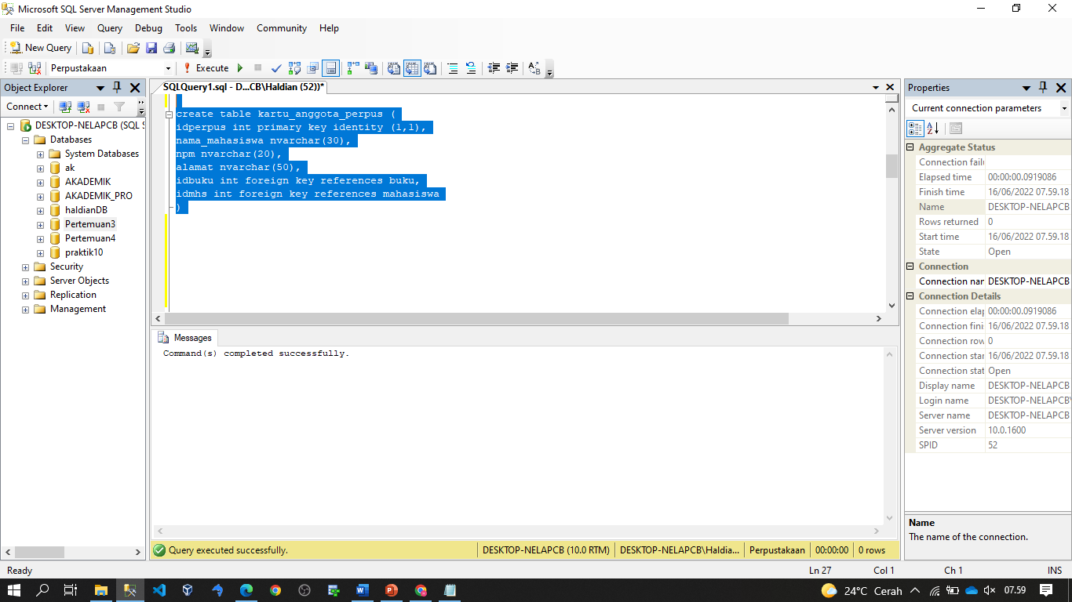

1. Isilah masing-masing entitas dengan minimal 5 record data. Menggunakan perintah INSERT
2. Insert Mahasiswa

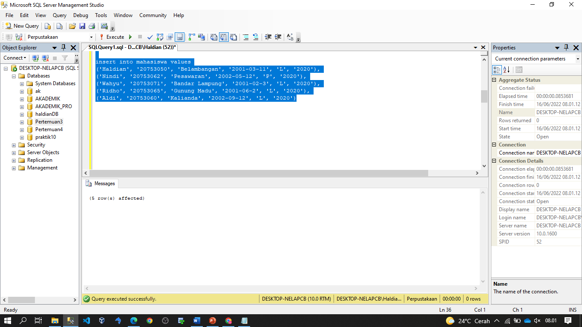

1. Insert buku

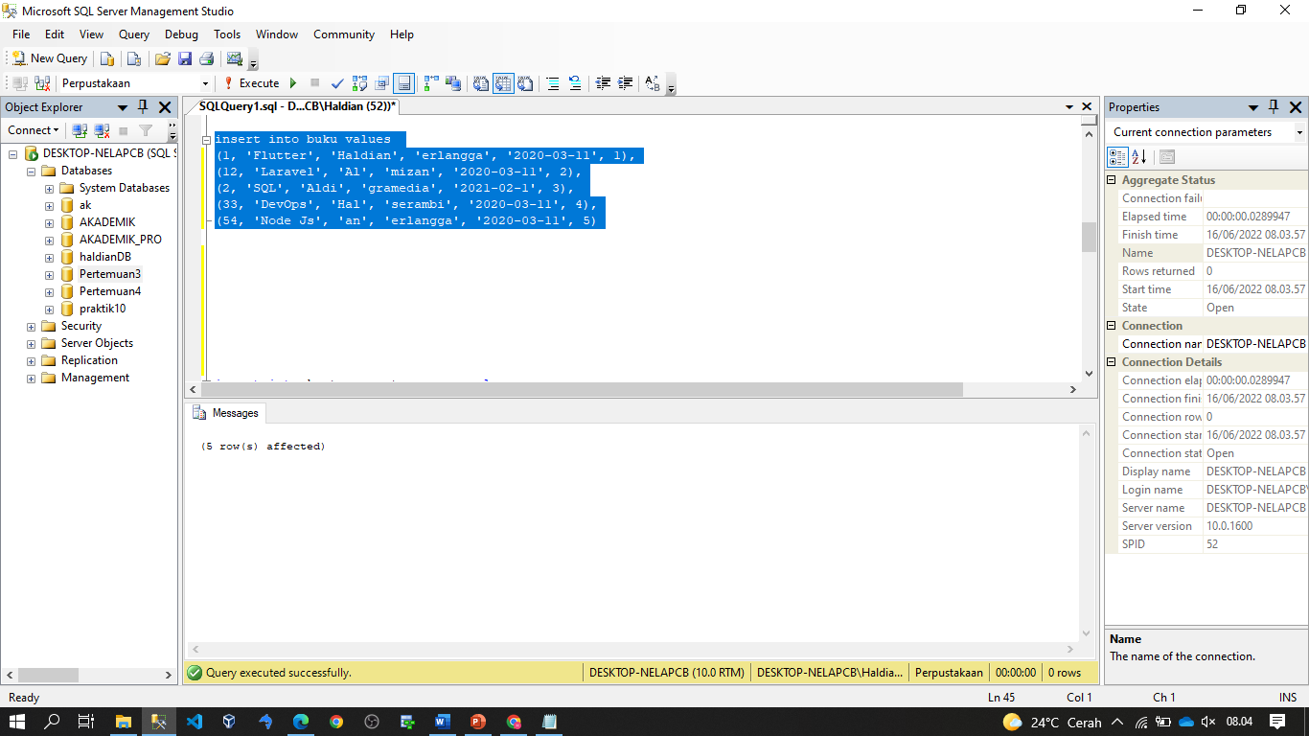

1. Insert kartu_anggota_perpus

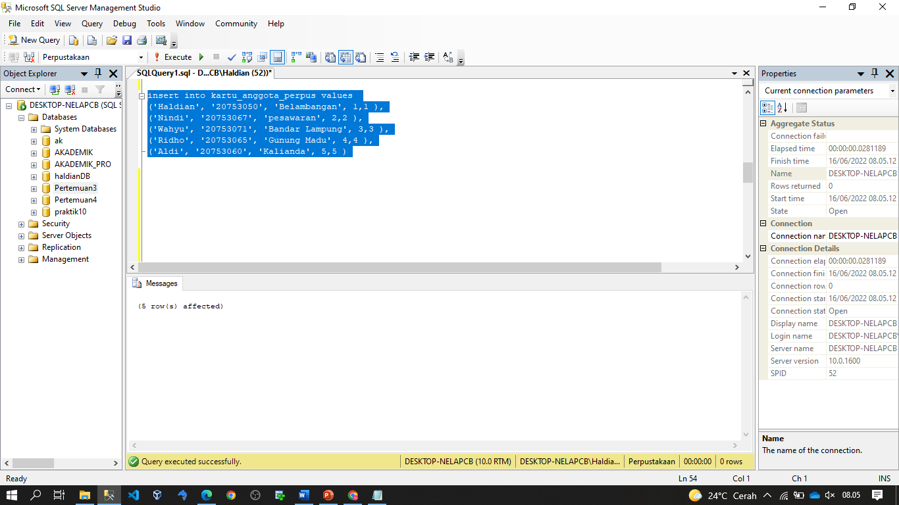

1. Buatlah Transact-SQL untuk keperluan menampilkan data dari masing-masing entitas dengan melibatkan semua unsur perintah dasar DML
2. Transact-SQL procedure Tabel Buku

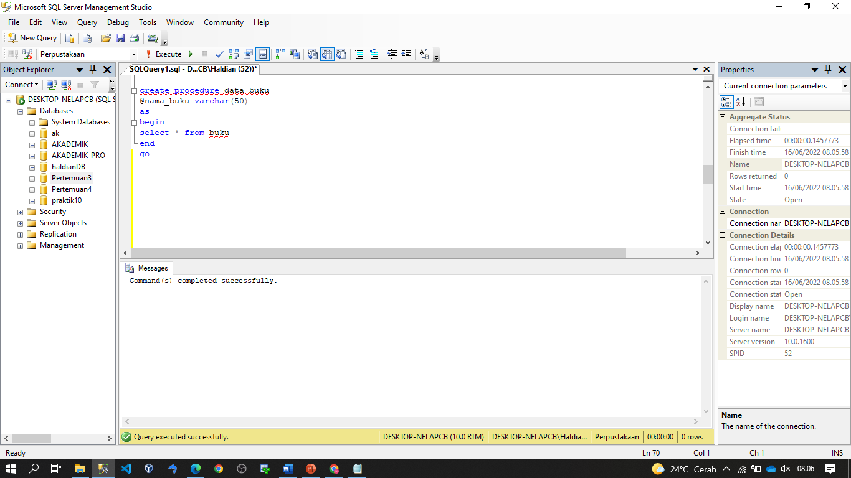

Hasilnya :

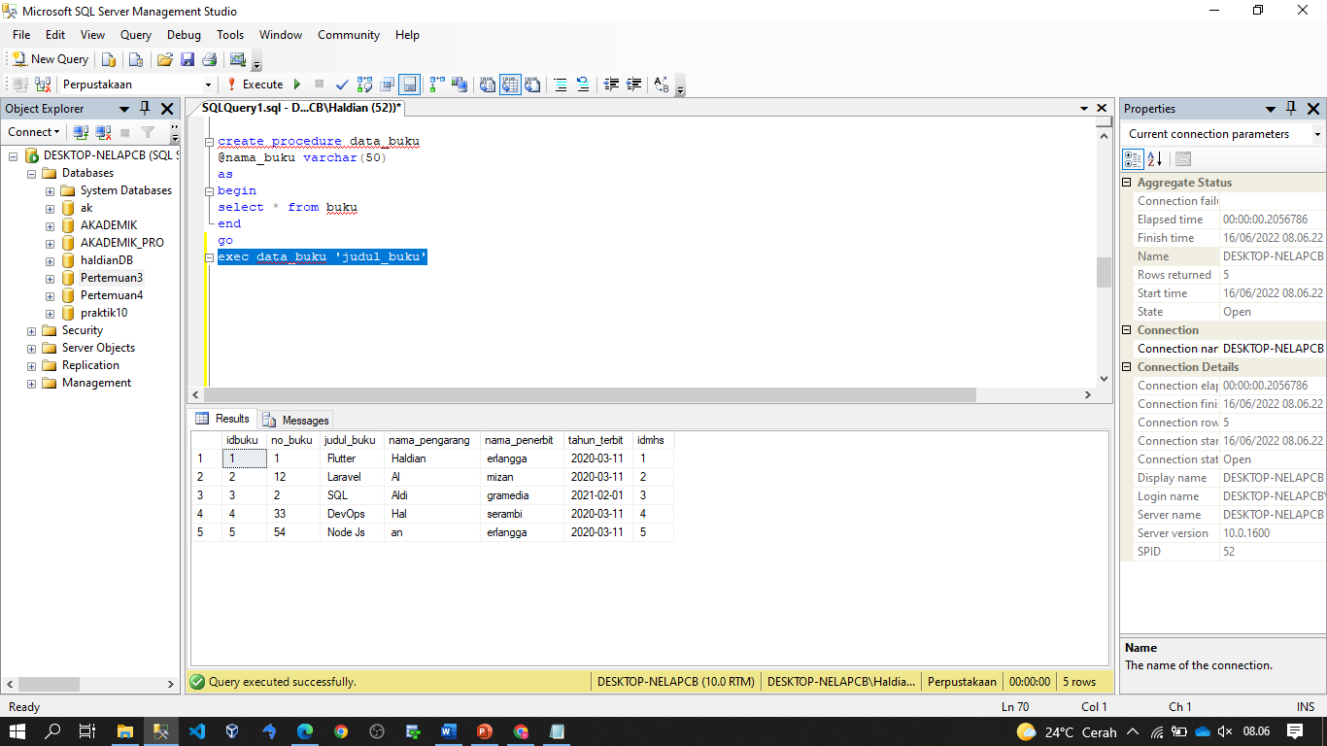

1. Transact-SQL procedure Tabel Mahasiswa

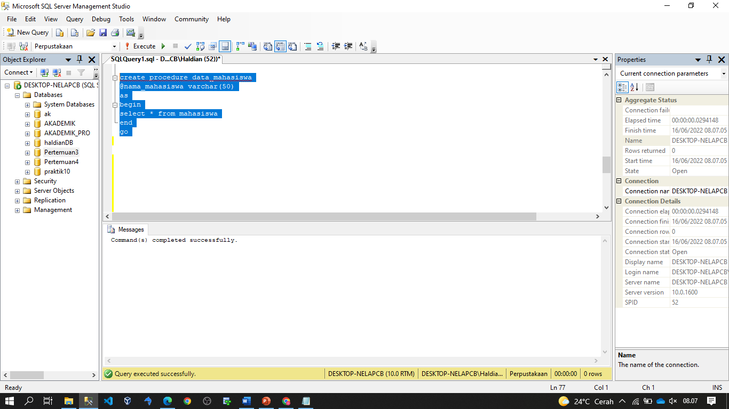

Hasilnya :

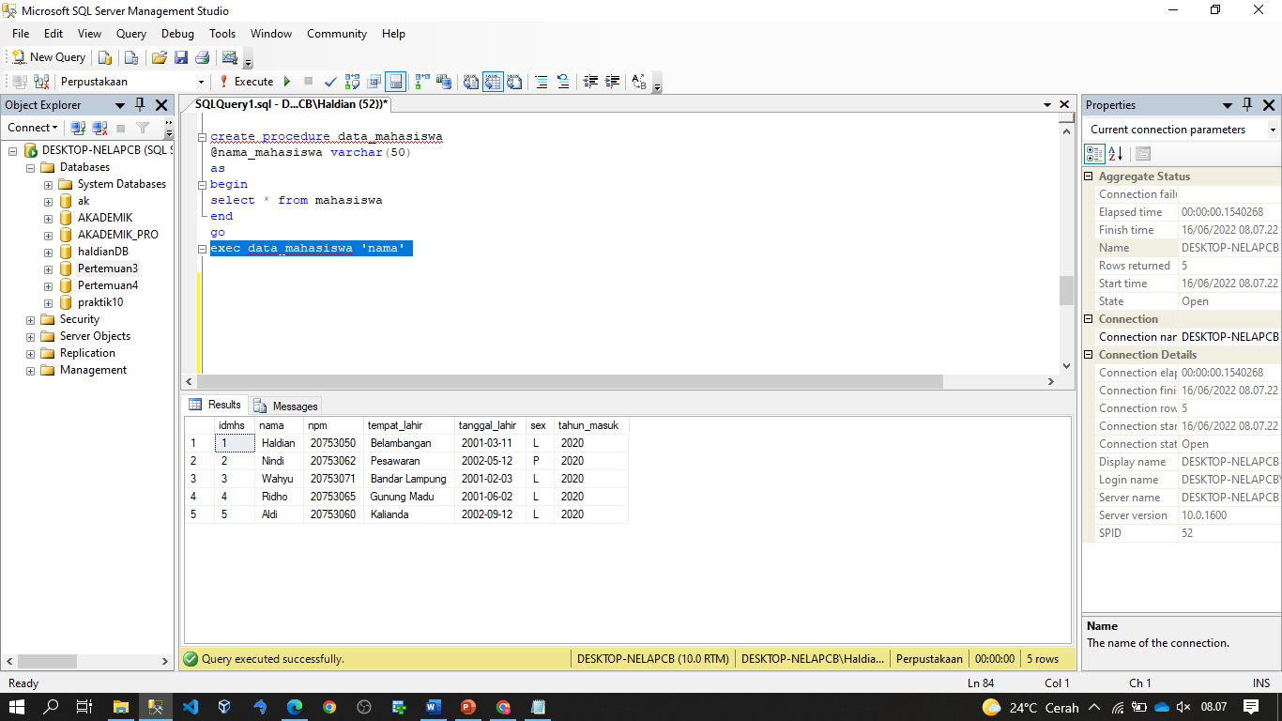

1. Transact-SQL Tabel procedure data_kartu_anggota_perpus

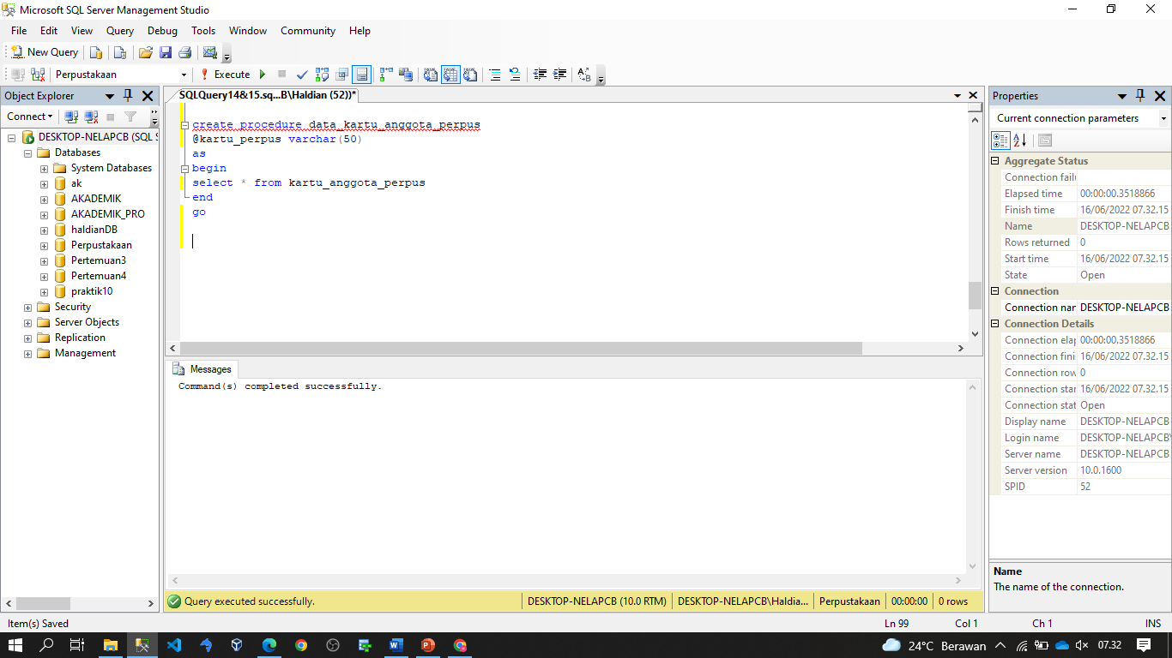

Hasilnya :

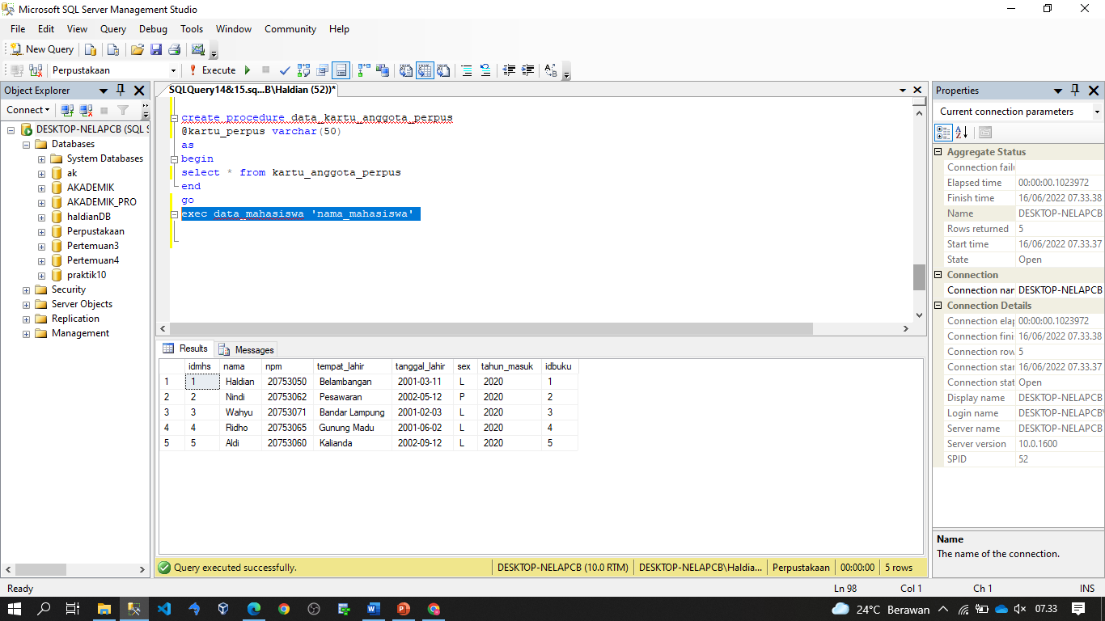

1. Buatlah Transact-SQL untuk JOIN dan SUB QUERY
2. JOIN Mahasiswa dengan kartu anggota perpus

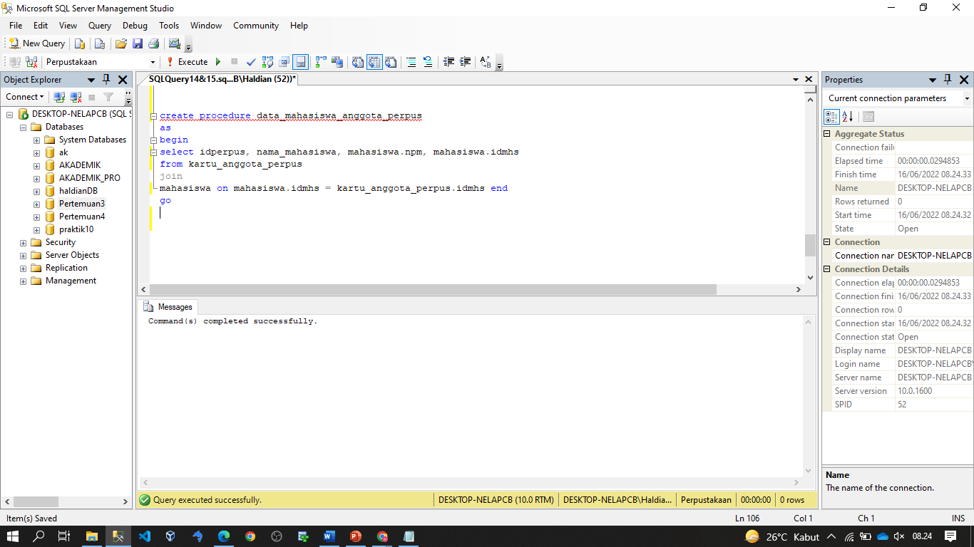

Hasilnya :

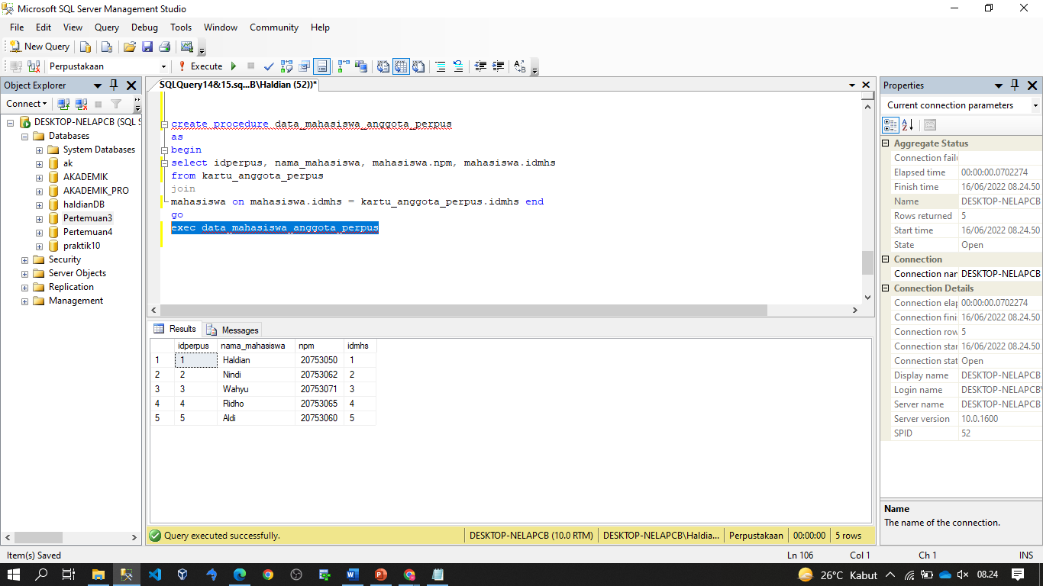

1. Sub query

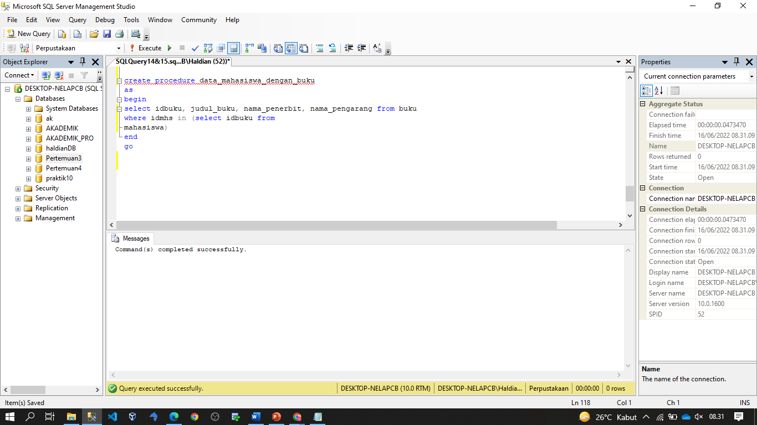

Hasilnya :

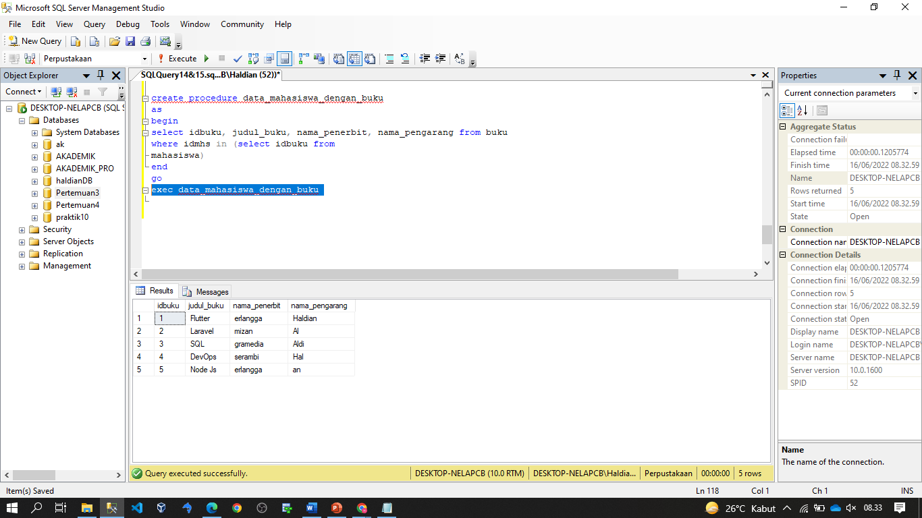

1. Buatlah Store-Procedure untuk keperluan insert data untuk masing-masing entitas
2. mahasiswa

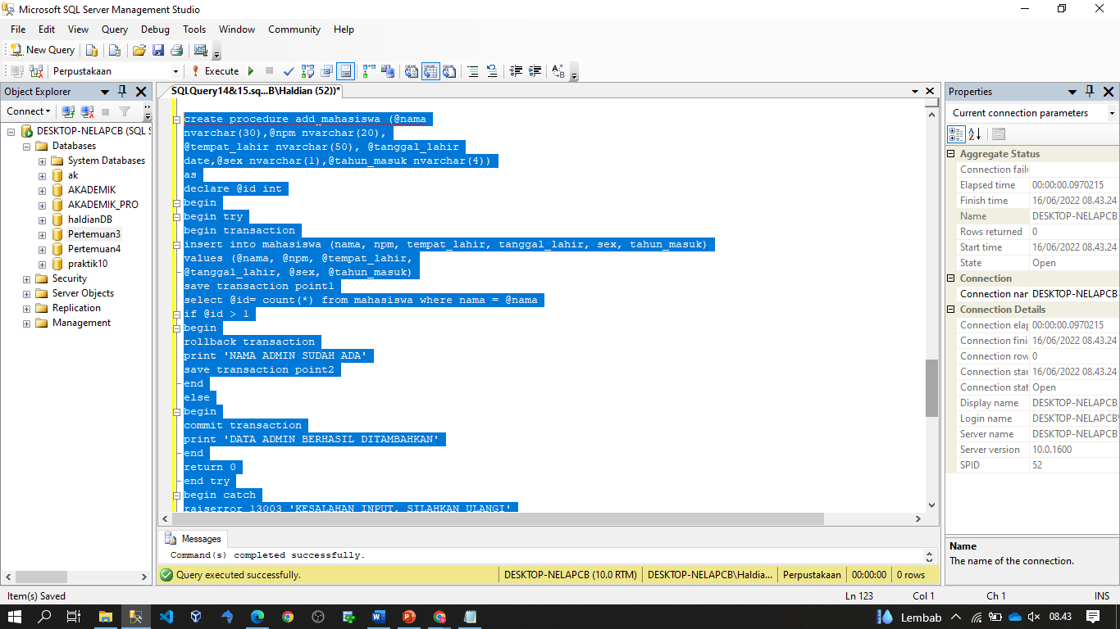

Hasilnya :

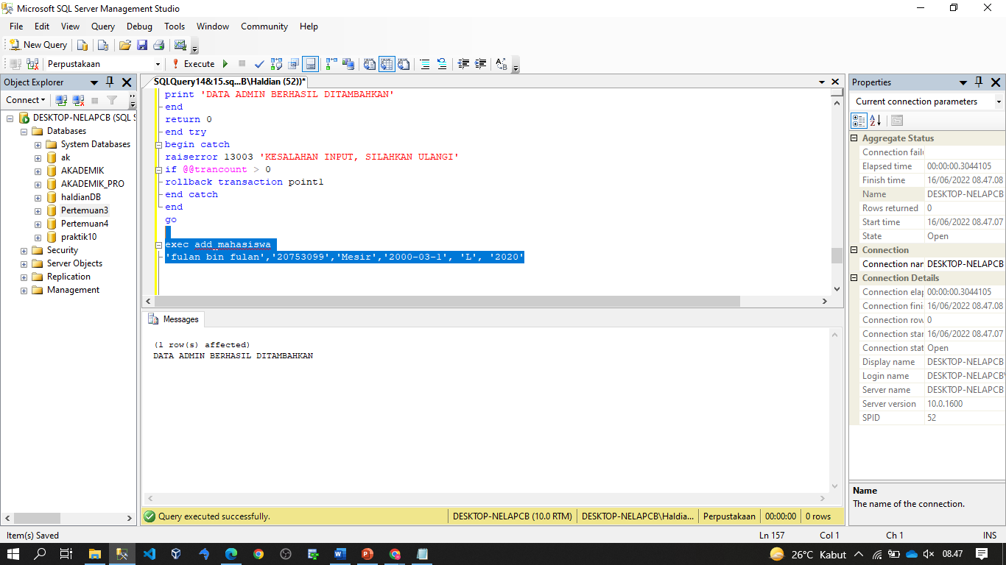

1. Buku

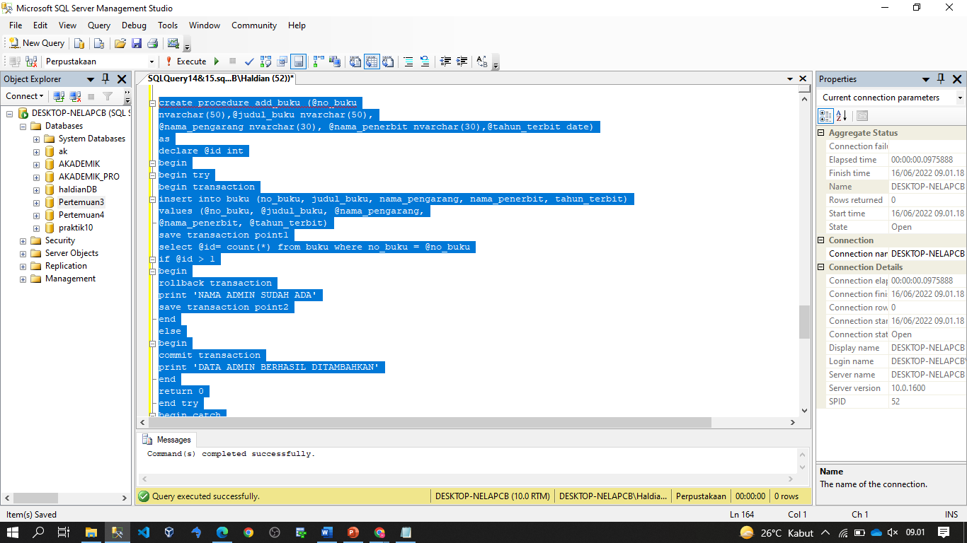

Hasilnya :

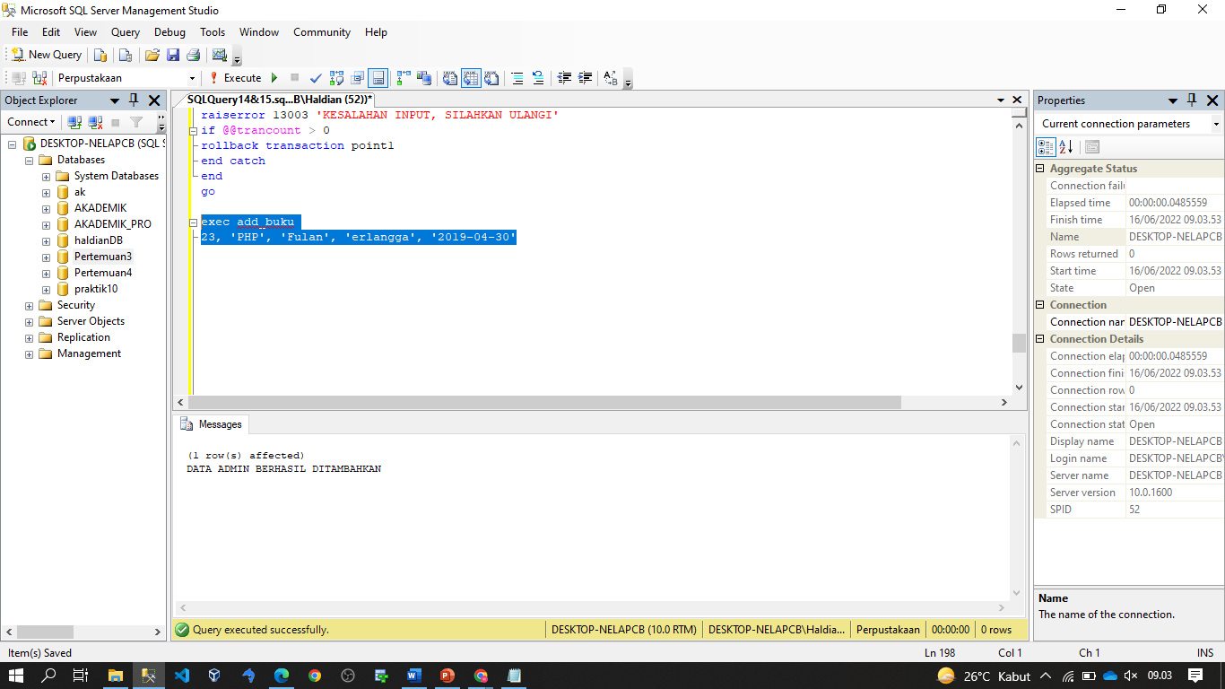

1. Kartu anggota perpus

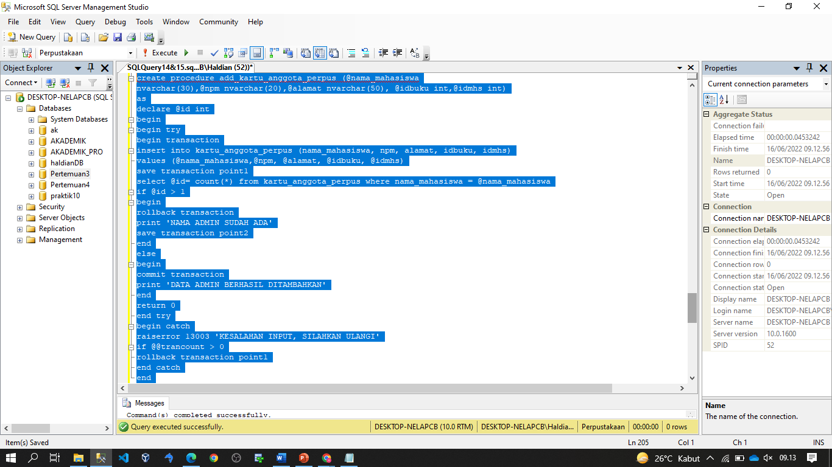

Hasilnya :

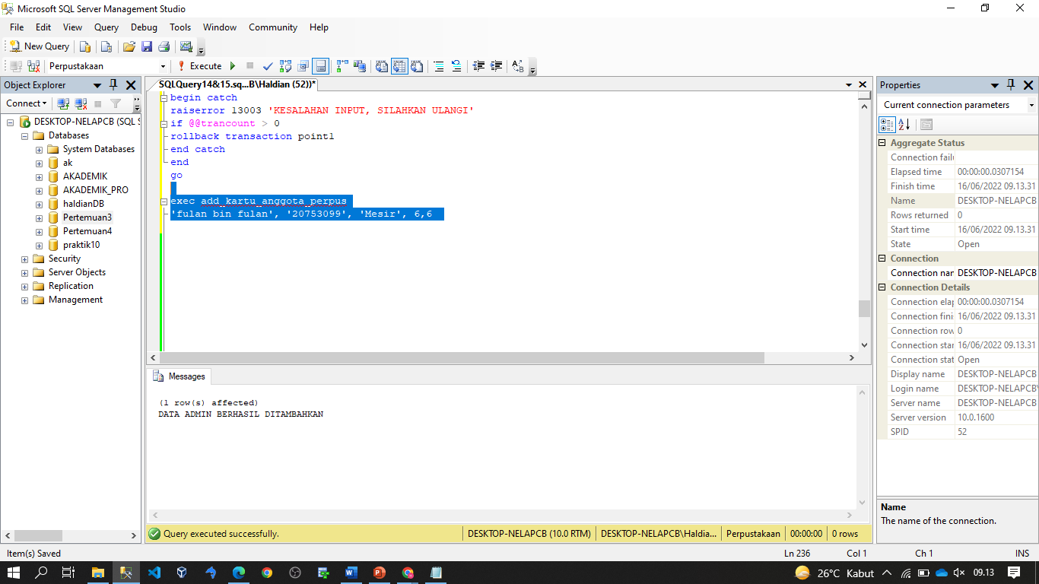

1. Buatlah Trigger untuk keperluan pembacaan insert data untuk masing-masing entitas
2. Create table log

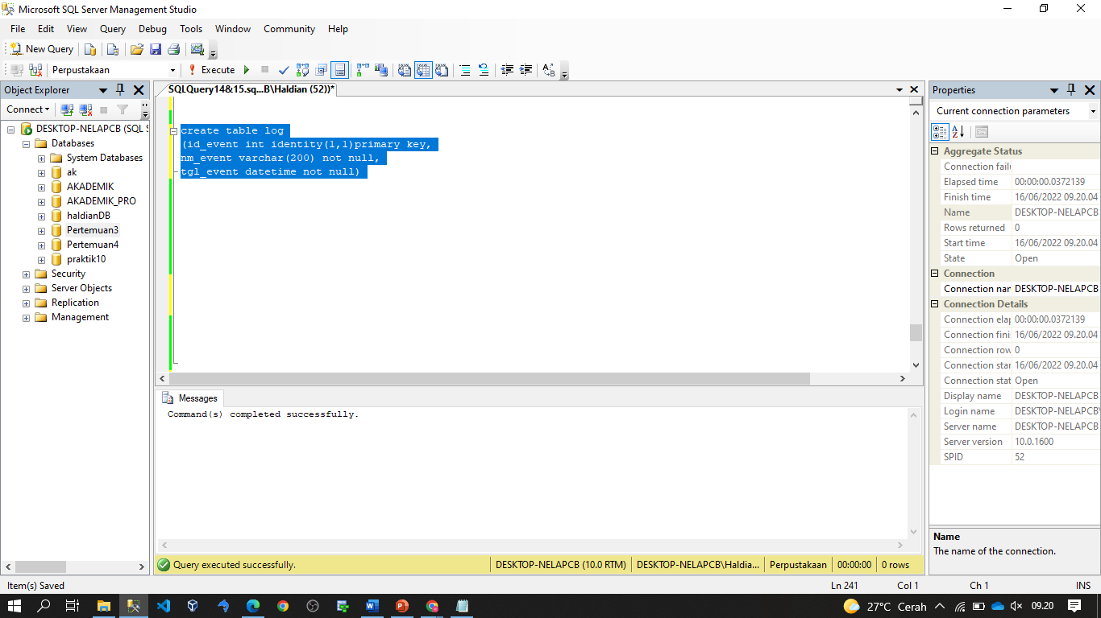

1. Create triger mahasiswa

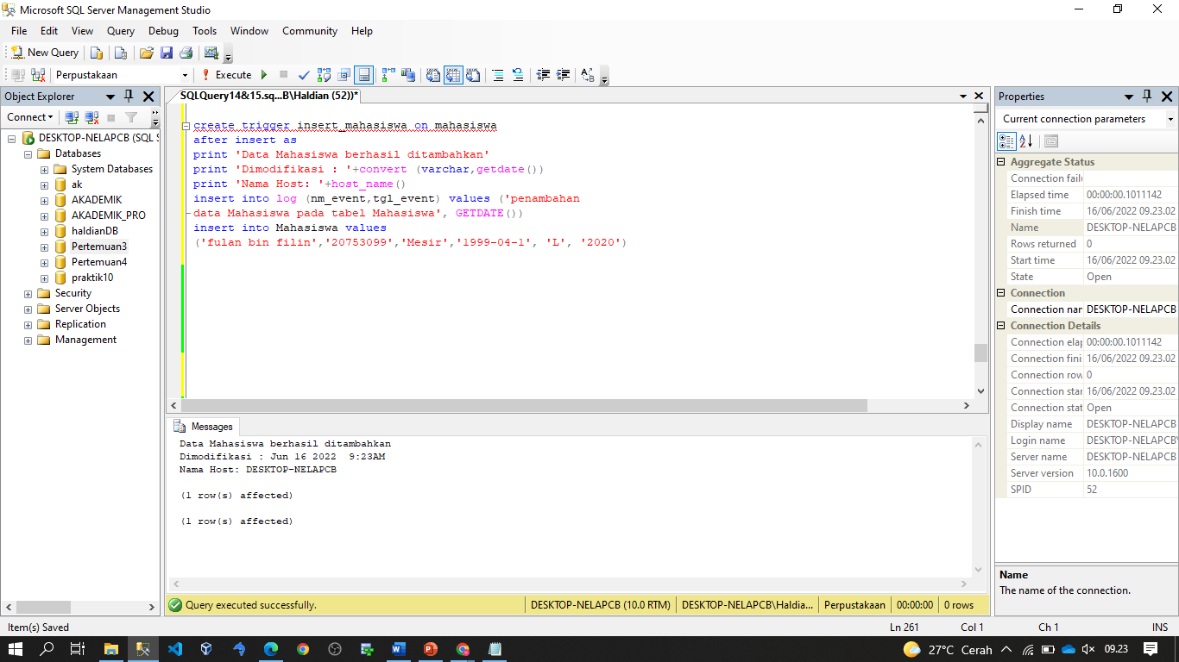

1. Create triger buku

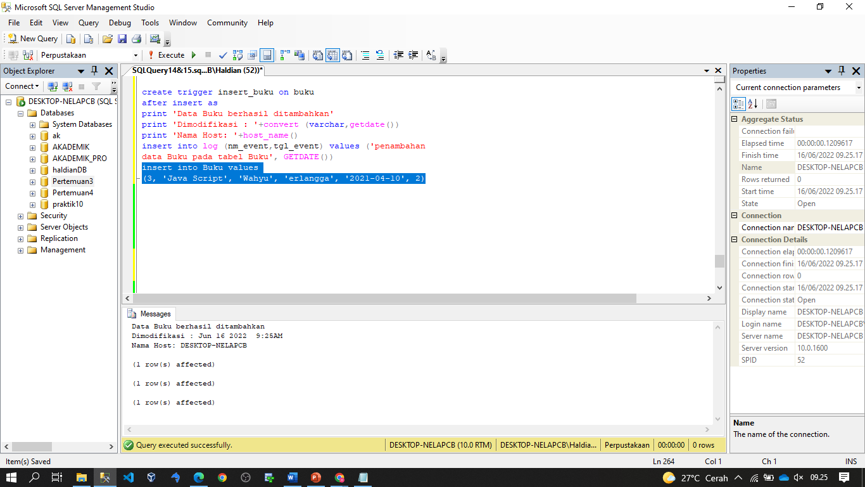

1. Create trigger kartu_anggota_perpus

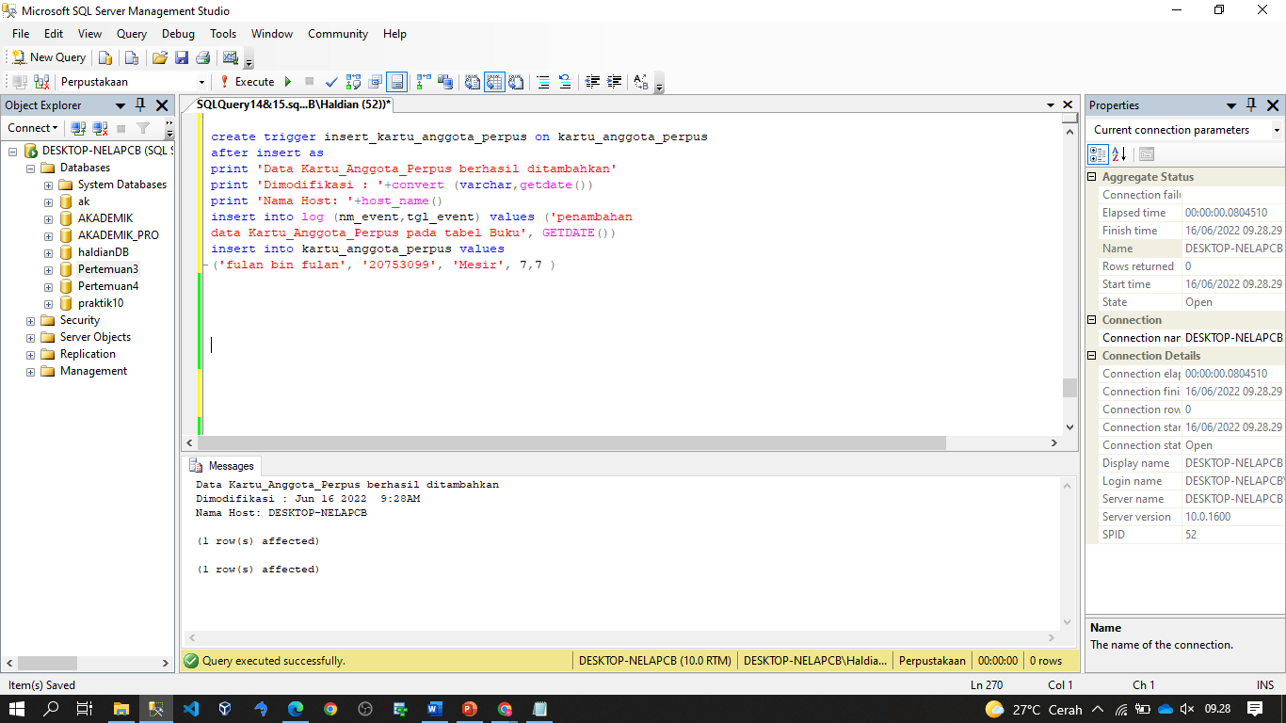

1. Buatlah nama login baru dengan nama ‘ADMINOPD’ dengan password = ‘1234567’

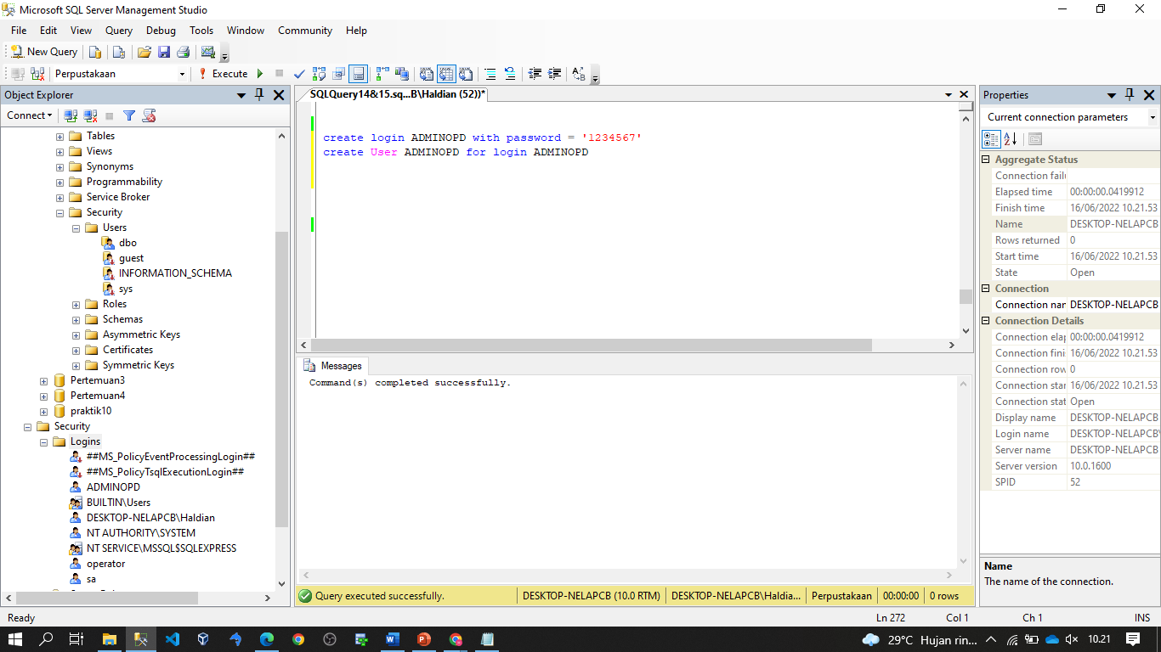

1. Buatlah 3 user baru dengan nama masing-masing anggota kelompok untuk login ‘ADMINOPD’

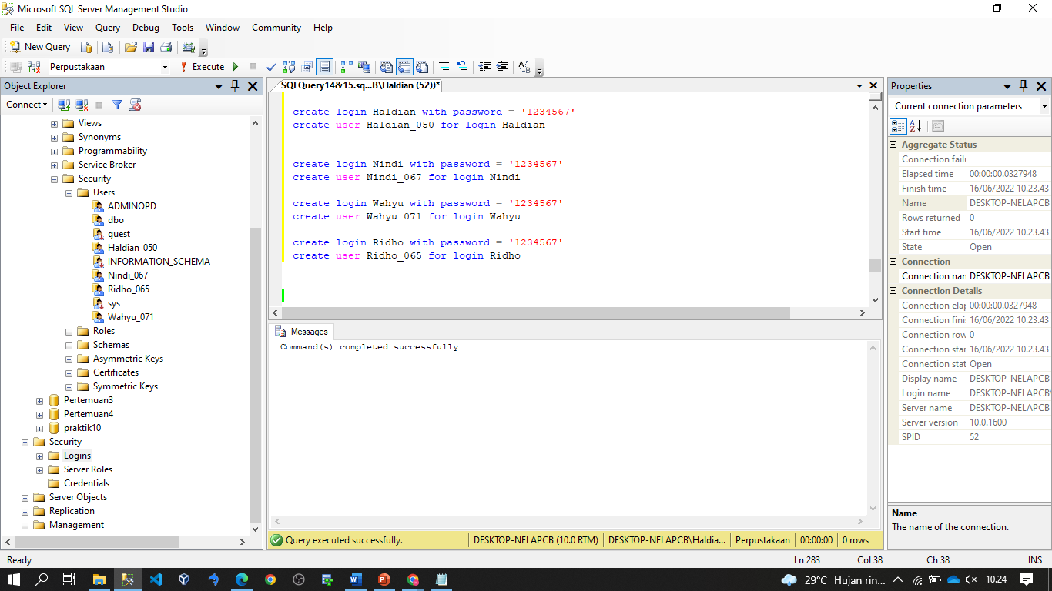

1. Buatlah hak akses untuk masing-masing user agar dapat melakukan hak akses SELECT/INSERT/UPDATE/DELETE atau akses penuh pada database yang dibuat

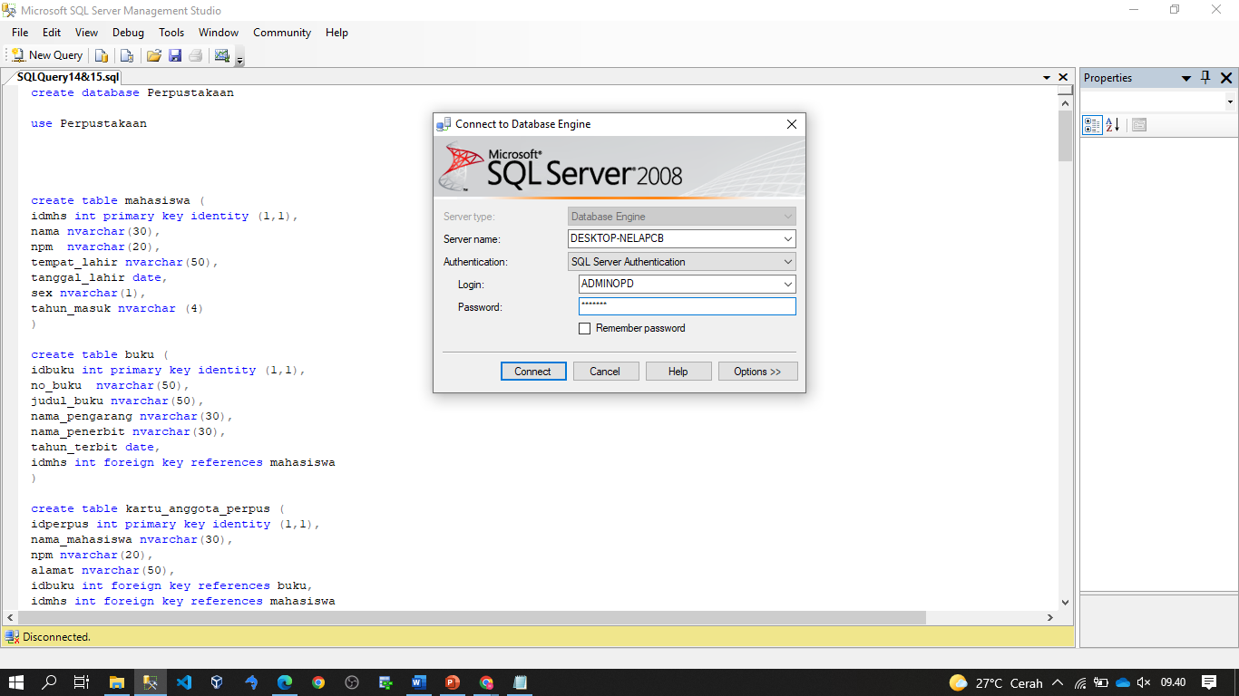

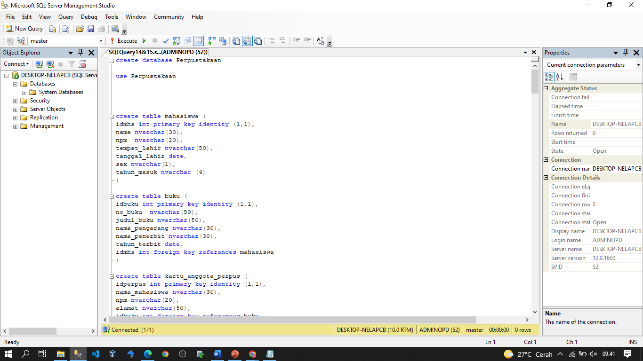

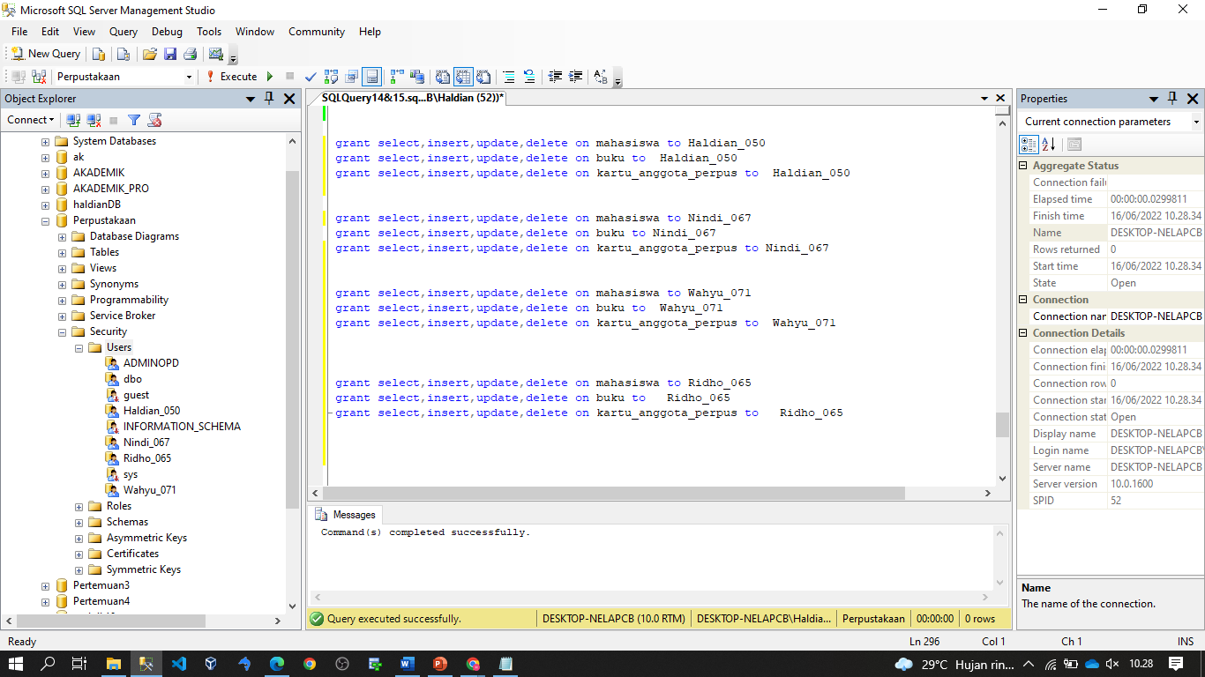

|  |  |  |
| --- | --- | --- |
| Pustaka | : | 1. Tutorials Point, Microsoft SQL Server, Tutorials Point Ltd, USA, 2003 |
|  |  | 2. Ken Henderson, The Guru’s Guide to Transact-SQL, USA, Addison-Wesley, 2000 |
|  |  | 3. Jan L. Harrington, SQL Clearly Explained, Third Edition, USA, Morgan Kaufmann Publishers, 2010 |
|  |  | 4. Eko Win Kenali, Pemrograman SQL menggunakan DBMS Microsoft SQL Server, UP Politeknik Negeri Lampung, 2015 |